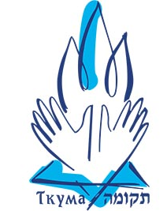
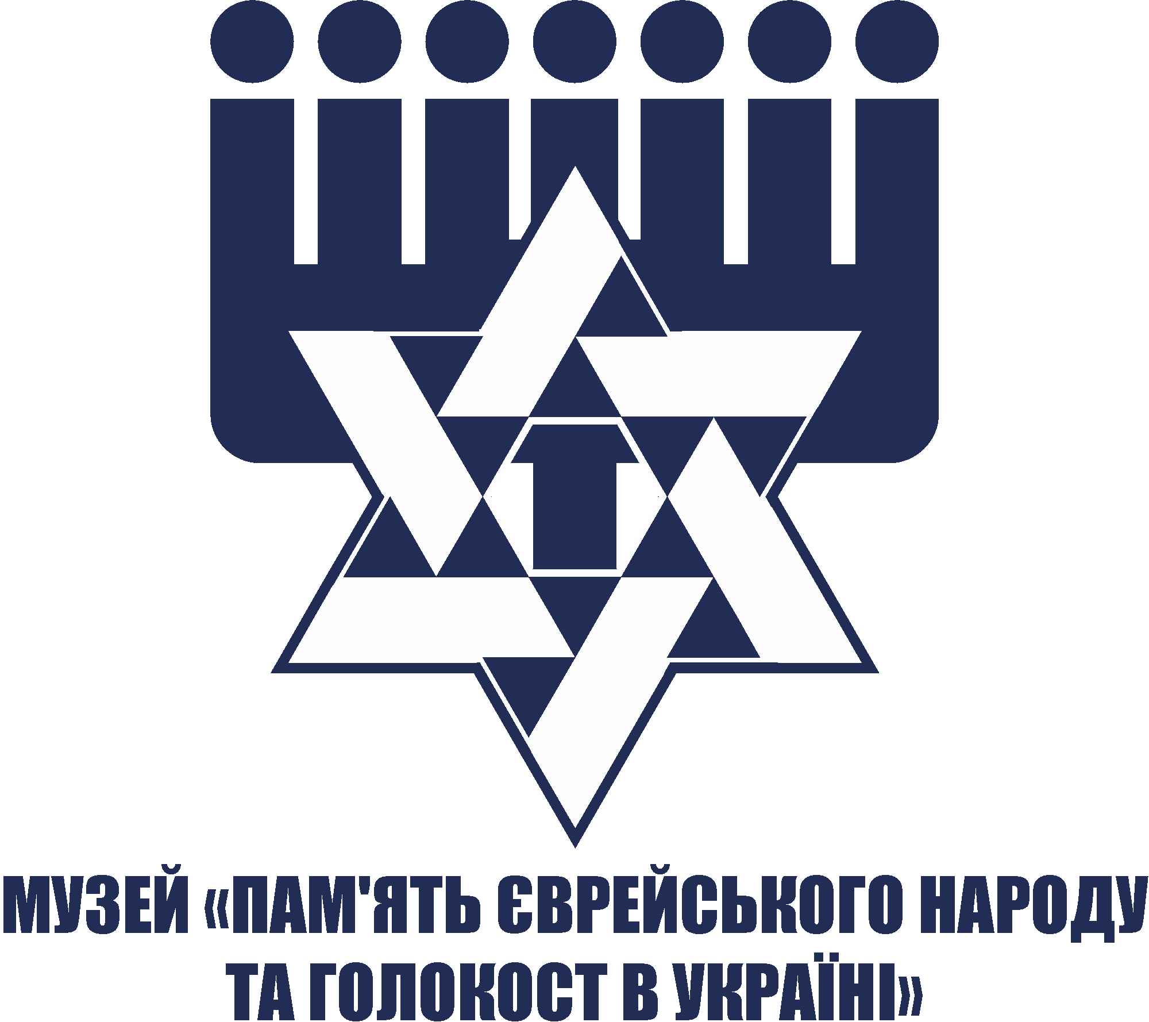

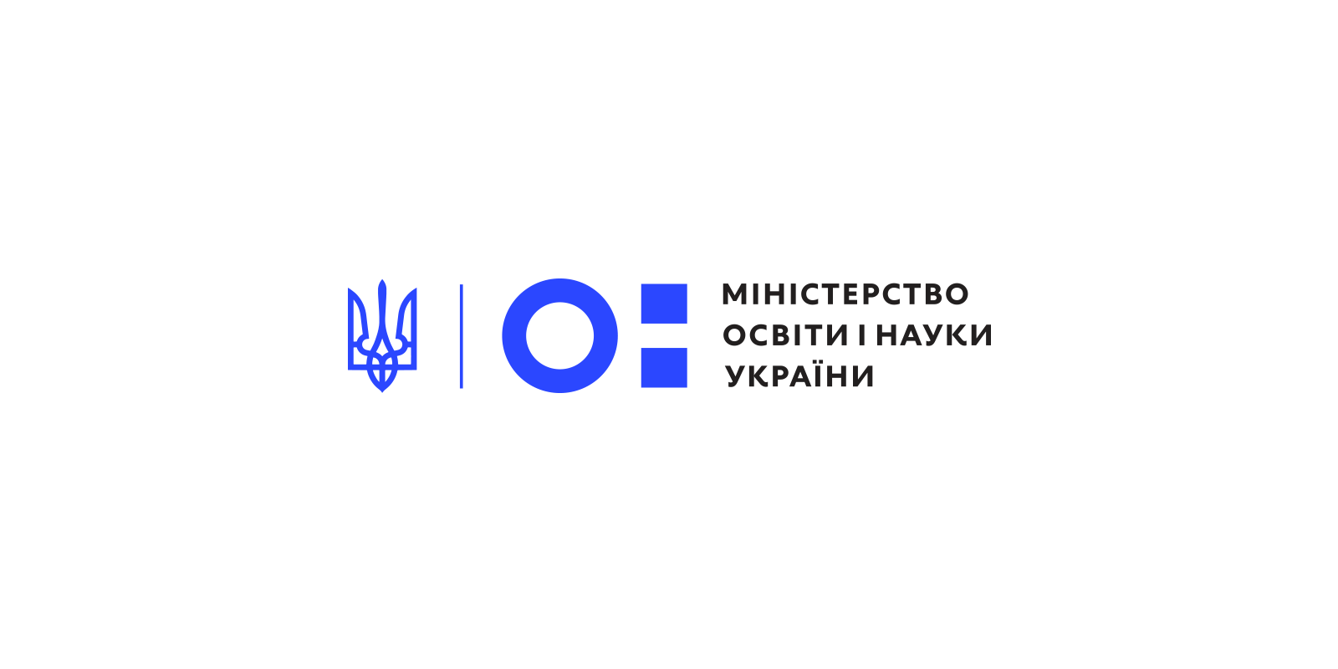

ХVІ МІЖНАРОДНИЙ КОНКУРС ТВОРЧИХ РОБІТ
ШКОЛЯРІВ, ВЧИТЕЛІВ,
СТУДЕНТІВ, АСПІРАНТІВ
«УРОКИ ВІЙНИ ТА ГОЛОКОСТУ – УРОКИ ТОЛЕРАНТНОСТІ»

ПОЛОЖЕННЯ ПРО КОНКУРС

Дніпро
2019 р.

Проведення конкурсу стало можливим завдяки сприянню та фінансовій підтримці:

Конференції з матеріальних вимог євреїв до Німеччини
«Claims Conference»

Міністерство освіти і науки України
Український інститут вивчення Голокосту «Ткума»
оголошують

ХVІ МІЖНАРОДНИЙ КОНКУРС ТВОРЧИХ РОБІТ
ШКОЛЯРІВ, ВЧИТЕЛІВ, СТУДЕНТІВ, АСПІРАНТІВ

«УРОКИ ВІЙНИ ТА ГОЛОКОСТУ – УРОКИ ТОЛЕРАНТНОСТІ»,

ПОЛОЖЕННЯ ПРО КОНКУРС

Історія Голокосту («Катастрофи», «Шоа»), що стала однією з найбільших трагедій в історії людства, є складовою частиною історії Європи та України. «Катастрофа фундаментально переглянула основи цивілізації, її безпрецедентний характер завжди буде мати всезагальне значення» – сказано в Стокгольмській Декларації 2000 р. Міжнародної конференції голів держав та урядів європейських держав – членів Ради Європи. Стокгольмський Форум прийняв рішення рекомендувати вивчення історії Голокосту в країнах Ради Європи, яке підтримала й Україна, яка першою на пострадянському просторі запровадила вивчення історії Голокосту в шкільному курсі історії. З 2011 р. Україна на державному рівні відзначає Міжнародний день пам’яті жертв Голокосту.
Вивчення історії Голокосту дає можливість згадати не лише трагедію війни та страждань народів Європи, міжнаціональної ворожнечі, але й героїзм у спротиві коричневій чумі, приклади взаємодопомоги між народами, духовного подвигу заради рятування життя людей. Історія Голокосту має розглядатися в контексті всесвітньої історії та історії України, тож і в нашому конкурсі темами творчих робіт пропонуються і загальні питання методології історії, і питання історії українців і росіян, трагедія Голодомору та нацистський геноцид щодо ромів тощо.
Україна зазнала найбільших втрат у ході Другої світової війни. Саме тому ми звертаємося до громадян, громадських організацій та державних органів України, Білорусі, Молдови, Казахстану та інших країн з ініціативою залучення до ХVІ Міжнародного конкурсу творчих робіт школярів, вчителів, студентів, аспірантів «Уроки війни та Голокосту – уроки толерантності». Цей конкурс на основі усвідомлення уроків історії має сприяти поширенню в суспільстві ідей гуманізму й толерантності, неприйняття шовіністичної й ксенофобської ідеології, проповіді насильства й тоталітарної ідеології.

- ЗАГАЛЬНІ ПОЛОЖЕННЯ

1.1. Мета конкурсу:
залучення вчителів, школярів, студентів та аспірантів до вивчення, дослідження, викладання новітньої історії, засвоєння важливості уроків історії війни та Голокосту й усвідомлення цих уроків для розуміння проблем сучасного розвитку суспільства, необхідності формування атмосфери гуманізму й толерантності.
1.2. Завдання конкурсу:
- зацікавлення пізнавальною й дослідницькою діяльністю в галузі історичних та суспільних знань, виховання патріотичних почуттів на основі усвідомлення уроків історії;
- активізація пошукової роботи в галузі історії Другої світової війни та Голокосту;
- дослідження історії Другої світової війни та Голокосту на території Центральної та Східної Європи;
- спонукання до аналізу трагедії Голокосту, його передумов, механізмів, наслідків;
- активізація пізнавального інтересу до історії рідного краю, бажання осмислити та дослідити маловідомі й суперечливі сторінки історії «Малої батьківщини»;
- формування толерантної свідомості, заснованої на демократичних та гуманістичних засадах, розуміння небезпеки ксенофобських, шовіністичних, неонацистських, антисемітських настроїв у суспільстві;
- формування активної життєвої позиції, що базується на гуманістичних та загальнолюдських моральних цінностях;
- створення, поширення й практичне застосування нових методик і технологій викладання історії й інших гуманітарних дисциплін, підвищення професійної кваліфікації педагогів;
- розвиток сучасних підходів до викладання теми Голокосту.
1.3. Учасники конкурсу
Учасниками конкурсу можуть бути представники України та інших країн:
- учні 8−11 класів шкіл, гімназій, ліцеїв;
- вчителі загальноосвітніх навчальних закладів;
- класні керівники та організатори виховної роботи загальноосвітніх навчальних закладів;
- студенти та аспіранти.
1.4. Строки проведення: березень – вересень 2019 р.
Термін подачі заявки та роботи – до 15 липня 2019 р.
Підведення підсумків, нагородження переможців та лауреатів конкурсу – 27−29 вересня 2019 р.
1.5. На конкурс приймаються:
1. науково-дослідницькі роботи з історії, літератури, філософії, соціології, політології й інших гуманітарних і суспільних дисциплін;
2. пошукові роботи (інтерв’ю, дослідження на краєзнавчих чи сімейних матеріалах та ін.);
3. творчі роботи (есе, оповідання, вірші, малюнки, документальні і документально-публіцистичні фільми, анімаційні фільми, мультимедійні роботи та інші твори);
4. методичні розробки вчителів (див. п. 2.2.).

2. ОРІЄНТОВНА ТЕМАТИКА КОНКУРСНИХ РОБІТ

2.1. Орієнтовна тематика конкурсних робіт школярів та вчителів.
- Вірменський геноцид 1915 р. та його історичні уроки.
- Міжетнічна політика УНР та реакція на неї етнічних груп.
- Переваги та недоліки національної політики гетьмана П. Скоропадського.
- Бабин Яр – історія та історичні уроки.
- «Бабини яри» України – місця масового знищення євреїв.
- Уроки Другої світової війни – попередження людству.
- Історичне значення Перемоги над нацизмом.
- «Після Освенциму не може бути поезії» (Т. Адорно).
- Стокгольмський Форум 2000 р. з вшанування трагедії Голокосту.
- Український народ у Другій світовій війні: нацистський геноцид та Рух опору.
- Діти і війна: осмислення уроків історії (філософський, етичний, моральний, теологічний підходи).
- Геноциди ХХ ст. та їх нищівний вплив на розвиток людства.
- Природа геноцидів проти народів: уроки ХХ ст. та їх наслідки у ХХІ ст.
- «Єврейське питання» у національній політиці більшовиків/українських урядів/білогвардійців у часи Української революції.
- Операція «Вісла» та її вплив на формування української громади Польщі у другій половині ХХ ст.
- Голодомор 1932–1933 рр. – геноцид Українського народу.
- «Маловідомий» голод 1920-тих років.
- Масовий голод 1946-47 рр.
- Знищення народів за етнічною ознакою: філософський, психологічний та історичний аспекти.
- Голокост на території України, Білорусі, Молдови, Росії.
- Нацистська політика знищення ромів (циган) під час Другої світової війни.
- Український націоналізм та «єврейське питання» під час Голокосту.
- Геноцид щодо слов’янського населення України, Білорусі, Росії.
- Депортація кримських татар.
- Радянська політика замовчування Голокосту.
- «Нацистська машина знищення»: механізми дії та протидії геноциду.
- Україна під впливом подвійного терору нацистської Німеччини та сталінського режиму.
- Українці – Праведники народів світу.
- Роль духовних лідерів українців та інших народів у критичні періоди випробувань.
- Міжнаціональна допомога у часи трагічних випробувань Другої світової війни.
- Сучасне українське суспільство та уроки Голокосту (психологічний, соціальний аспекти).
- Міжрелігійна толерантність як вияв морального та духовного вибору.
- Міжнародний досвід відповідальності за заперечення фактів геноцидів в історії.
- Діяльність сучасних міжнародних організацій, державних установ та громадських організацій України щодо збереження пам’яті про Голокост та попередження геноцидів у майбутньому.
- Історичні уроки Голокосту та сучасні проблеми толерантності.
- Пропаганда як зброя тоталітарних, авторитарних режимів для виправдання геноциду та військової агресії: від геббельсівських до сучасних зразків.
- Проблеми вивчення історії Другої світової війни та Голокосту за умов сучасної війни проти України.

2.2. Рекомендовані види конкурсних робіт вчителів.
Методичні розробки викладання зазначених тем на уроках або у позакласній роботі та методичні матеріали, зокрема: розгорнуті плани-конспекти уроків, навчальні посібники або тексти для розділів навчальних та методичних посібників, сценарії позакласних заходів, навчальні фільми, навчальні комп’ютерні програми, мультимедійні проекти, Web-сайти тощо.

3. ОЦІНЮВАННЯ КОНКУРСНИХ РОБІТ

3.1. Оцінювання робіт, рекомендації та визначення переможців здійснює Журі конкурсу у складі:
Раїса Євтушенко, головний спеціаліст Департаменту загальної середньої та дошкільної освіти Міністерства освіти і науки України (Київ) – співголова Журі.
Тетяна Ладиченко, кандидат історичних наук, професор, завідувачка кафедри методики навчання суспільних дисциплін та гендерної освіти Національного педагогічного університету імені М. П. Драгоманова, голова Всеукраїнської спілки вчителів історії та громадянської освіти (Київ) – співголова Журі.
Тамара Бакка, кандидат педагогічних наук, доцент кафедри методики навчання суспільних дисциплін і гендерної освіти Національного педагогічного університету імені М. П. Драгоманова, директор Всеукраїнської спілки викладачів суспільних дисциплін та громадянської освіти (Київ).
Фаїна Винокурова, кандидат історичних наук, заступник директора з питань науково-методичної роботи Державного архіву Вінницької області, вчений секретар Міжнародної академічної ради «Ткума» (Вінниця).
Єгор Врадій, кандидат історичних наук, заступник директора з наукової роботи Українського інституту вивчення Голокосту «Ткума», Музею «Памʼять єврейського народу та Голокост в Україні» (Дніпро).
Олександр Давлєтов, кандидат історичних наук, професор кафедри всесвітньої історії та міжнародних відносин Запорізького національного університету (Запоріжжя).
Тетяна Мелещенко, кандидат історичних наук, декан історичного факультету Національного педагогічного університету імені М. П. Драгоманова, менеджер Всеукраїнської спілки викладачів суспільних дисциплін та громадянської освіти (Київ).
Юрій Митрофаненко, кандидат історичних наук, ст. викладач кафедри, теорії та методики середньої освіти Кіровоградського обласного інституту післядипломної педагогічної освіти (Кропивницький).
Лариса Пелюх, учитель-методист, учитель історії ЗОШ № 62 (Дніпро).
Ірина Піскарьова, учитель-методист, керівник освітнього відділу Українського інституту вивчення Голокосту «Ткума» (Дніпро).
Ігор Щупак, кандидат історичних наук, учитель-методист, директор Українського інституту вивчення Голокосту «Ткума», Музею «Пам’ять єврейського народу та Голокост в Україні» (Дніпро), Заслужений працівник освіти України.

3.2. Рецензії
Рецензії на конкурсні роботи розглядаються Журі та зберігаються в Інституті «Ткума». Рецензії не надсилаються авторам.
За своєю ініціативою автори можуть надати Журі конкурсу рецензії на свої роботи науковців, викладачів.

3.3. Відзнаки Конкурсу:
- кращі роботи відзначаються спеціальними Дипломами трьох ступенів та цінними подарунками;
- роботи переможців рекомендуються до публікації, розміщення на сайтах Інституту «Ткума»;
- переможці конкурсу запрошуються на міжнародні семінари, конференції та інші міжнародні заходи.

4. ВИМОГИ ДО КОНКУРСНИХ РОБІТ

4.1. Пропонований об’єм текстової конкурсної роботи – не менше 10 сторінок комп’ютерного тексту формату А4; Microsoft Word, шрифт Times New Roman Cyr, кегль (розмір шрифту) 12, друк через 1,5 інтервал, вирівнювання по ширині, сторінки пронумеровані. Обов’язково необхідно надати CD або DVD, які містять текст роботи. Робота повинна містити:
- Заявку на участь у конкурсі на 2-й стор.;
- Зміст (план);
- Вступ, який розкриває мету та завдання роботи;
- Основну частину;
- Підсумки, згідно до мети та завдань.
Якщо робота має «Додатки», необхідно оформити їх список.

4.2. Обсяг наданих на конкурс відеоматеріалів, навчальних фільмів, мультимедійних проектів має бути розрахований на час перегляду від 20 до 120 хвилин.
Навчальні комп’ютерні програми, Web-сайти мають бути розраховані на використання протягом 40 хвилин (одного уроку) або навчального курсу обсягом не більше 17 навчальних годин.

4.3. Якщо автор використовував для підготовки та написання роботи допоміжну літературу, необхідно оформити текст роботи посиланнями й бібліографічним додатком (списком використаної літератури та джерел). Схвалюється використання наукової і методичної літератури, опублікованої Інститутом «Ткума». Мешканці України можуть замовити книги Інституту «Ткума»:

ХХ століття – етнонаціональний вимір та проблеми Голокосту: Збірник наукових праць за матеріалами міжнародної науково-практичної конференції. – Житомир, 22–23 жовтня 2010 р. (укр. м., русск. яз.) − Дніпропетровськ: Вид-во Центр «Ткума», 2011.
Арад И. Катастрофа евреев на оккупированных территориях Советского Союза (1941−1945) (русск. яз.). – Тт. 1, 2. – Днепропетровск: Центр «Ткума»; ЧП «Лира ЛТД»; Москва: Центр «Холокост», 2007.
Бакка Т. В. та ін. Дискримінація, расизм, ксенофобія, антисемітизм: історія, сьогодення і шляхи подолання: Навч. посібник (укр. м.). – Київ: НПУ ім. М. Драгоманова; Дніпропетровськ: Центр «Ткума», 2011.
Брухфельд С., Левін П. «Перекажіть це дітям вашим…»: Книга про Голокост в Європі 1933– 1945. – Друге українське видання, доповнене та розширене. – Дніпро : Український інститут вивчення Голокосту «Ткума», 2018. – 132 с., іл., карти.
Відродження пам’яті: Спогади свідків та жертв Голокосту (укр. м., русск. яз.). – Випуски 1 –7. – Дніпропетровськ: Центр «Ткума», ПП «Ліра ЛТД», 2008–2017.
Воспоминания «детей войны» о войне и Холокосте. Упорядник Л. В. Пелюх. – Дніпропетровськ: Інститут «Ткума», 2016.
Всесвітня історія (рівень стандірту) : підручник для 10 класу закладів загальної середньої освіти / І.Я. Щупак. – К. : УОВЦ «Оріон», 2018. – 208 с. : іл.
Вступ до історії: підруч. для 5 кл. закладів загальної середньої освіти / І.Я. Щупак, І.О. Піскарьова, О.В. Бурлака. – К. : УОВЦ «Оріон», 2018. – 192 с. : іл.
В’ятрович В. М., Бірчак В. М. Життя і смерть священика Омеляна Ковча / Комітет із вшанування пам’яті Блаженного Священномученика Омеляна Ковча. – Львів: Часопис, 2013.
Голокост у Дніпропетровську / Є. А. Врадій, В. Г. Рибалка, М. В. Стрільчук, Д. В. Шаталов; заг. ред. І. Я. Щупак. Дніпро : Український інститут вивчення Голокосту «Ткума», ЛІРА, 2017. 256 с.
Гончаренко О. М. Голокост на теренах Райхскомісаріату «Україна» у вітчизняному історіографічному дискурсі (1941–2016 рр.) (укр. м.). – Дніпро – Переяслав-Хмельницький: Український інститут вивчення Голокосту «Ткума», 2017.
Глуховський П., Ковальський М. Апте. Незакінчена повість / [Переклад з польської мови – Є. Врадій] (укр. м.). – Дніпро: Український інститут вивчення Голокосту «Ткума»; ПП «Ліра ЛТД», 2017.
Гриневич В. Неприборкане різноголосся: Друга світова війна і суспільно-політичні настрої в Україні, 1939 – червень 1941 рр. – Київ – Дніпропетровськ : Видавництво «Ліра», 2012.
Давлєтов О. Підготовка «покоління вовків» вишкіл майбутніх виконавців Голокосту (Нариси молодіжної політики НСДАП у 1922–1939 рр.) (укр. м.). – Дніпропетровськ : Інститут «Ткума», 2015.
Єврейський опір в Україні в період Голокосту: Збірник наукових статей / За ред. М. І. Тяглого (укр. м.). – Дніпропетровськ: Центр «Ткума», 2004.
Історичні етюди – для сучасності: Науково-дослідницькі роботи учнів-членів Дніпропетровського відділення Малої академії наук України. – Дніпропетровськ: Інститут «Ткума», 2015.
Історичні етюди – для сучасності: Науково-дослідницькі роботи учнів-членів Дніпропетровського відділення Малої академії наук України. – Дніпропетровськ: Інститут «Ткума», 2016.
Історичні уроки Голокосту та міжнаціональні відносини (до 70-річчя початку Другої світової війни): Збірник наукових праць (укр. м.). – Дніпропетровськ, 2010.
Ковальчук В. ОУН в Центральній, Південній та Східній Україні. 1941–1950-ті рр. – Київ, 2011.
Ковба Ж. Людяність у безодні пекла. Поведінка місцевого населення Східної Галичини в роки «остаточного розв’язання єврейського питання» (укр. м.). – Київ: Центр «Ткума», Дух і літера, 2009.
Костелянец Г. От Украины до Белоруссии. История одной еврейской семьи (русск. яз.). – Днепропетровск: Центр «Ткума»; ОО «Республиканский Фонд «Холокост»; «Лира», 2009.
Круглов А. Без жалости и сомнения. Документы о преступлениях оперативных групп и команд полиции безопасности и СД на временно оккупированной территории СССР в 1941−1944 гг. (русск. яз.) – Часть 1–4. – Днепропетровск: Центр «Ткума»; ПП «Лира ЛТД», 2008 –2009.
Круглов А. Истребление евреев Одессы в 1941−1943 гг. – Днепропетровск: Институт «Ткума», 2014.
Круглов А. Трагедия Бабьего Яра в немецких документах (русск. яз.). – Днепропетровск: Центр «Ткума»; ЧП «Лира ЛТД», 2011.
Круглов А., Уманский А., Щупак И. Холокост в Украине: Рейхскомиссариат «Украина», Губернаторство «Транснистрия». – Дніпро: Український інститут вивчення Голокосту «Ткума», 2016.
Круглов А., Уманский А., Щупак И. Холокост в Украине: немецкая военная зона, румынская военная зона, дистрикт «Галичина», Закарпатье: монография. – Днипро: Украинский институт изучения Холокоста «Ткума»; ЧП «Лира ЛТД», 2017. – 456 с., ил., карты.
Круглов А. Хроника Холокоста в Украине (русск. яз.). – Днепропетровск – Запорожье, 2004.
Матеріали міжнародної науково-практичної конференції для викладачів та студентів «Історичні уроки Голокосту та міжнаціональні відносини (до 70-річчя початку Другої світової війни)», 23–24 жовтня 2009 року: Збірник наукових праць (укр. м., русск. яз.). – Дніпропетровськ: Центр «Ткума»; 2010.
Михман Д. Историография Катастрофы. Еврейский взгляд: концептуализация, терминология, подходы и фундаментальные вопросы (русск. яз.). – Днепропетровск, 2005.
Норман М. Наймарк. Геноциди Сталіна / Пер. англ. В. Старка. – К.: Видавничий дім «Києво-Могилянська академія», 2011.
Нацистський «новий порядок» в містах України: Збірка фотографій та документів з фондів Музею «Пам’ять єврейського народу та Голокост в Україні». – Дніпропетровськ: Інститут «Ткума», 2015.
Орлянский С. Из истории евреев Украины. Сборник статей. Выпуск 6, 7 (русск. яз.). – Днепропетровск: Центр «Ткума»; «Лира ЛТД», 2011, 2013.
Праведники народів світу: Довідник / За ред. І. Я. Щупака. – Дніпро: Український інститут вивчення Голокосту «Ткума», 2016.
Праведники світу та інші рятівники під час Голокосту: приклад України у порівняльному контексті: збірка наукових статей. – Дніпропетровськ: Інститут «Ткума», 2015.
Проблеми історії Голокосту: Науковий журнал (укр. м., русск. яз.). – Випуски № 1–9. – Дніпропетровськ, 2004–2017 рр. Журнали №№ 1–9 є на сайті Інституту «Ткума» www.tkuma.dp.ua.
Славік Ю. Шлях до Аушвіцу: Голокост на Закарпатті. – Дніпро: Український інститут вивчення Голокосту «Ткума», 2017. – 156 с.
Стецишин О. Бандерівський інтернаціоналізм. Грузини, росіяни, євреї…/ О. Стецишин; Центр досліджень визвольного руху. – Львів: Часопис, 2015.
Уроки Голокосту: мужність, пам’ять, співчуття. – Дніпро: Інститут «Ткума», 2016.
Уроки Голокосту: мужність, пам’ять, співчуття. – Дніпро: Інститут «Ткума», 2017.
Уроки Голокосту – уроки гуманізму: Збірка вибраних матеріалів творчих робіт викладачів, студентів, старшокласників – переможців V Міжнародного конкурсу Всеукраїнського Центру вивчення Голокосту «Ткума» 2008 р. (укр. м.). – Дніпропетровськ: Центр «Ткума», 2008.
Уроки історії – уроки етнічної та релігійної толерантності: Збірка статей учнів та студентів (укр. м.). – Дніпропетровськ: Центр «Ткума», 2010.
Хруслінська І., Тима П. Діалоги порозуміння. Українсько-єврейські взаємини (укр. м.). – К.: ДУХ І ЛІТЕРА; Дніпропетровськ: Центр «Ткума», 2011.
Шайкан В. Повсякдення українців у роки німецької окупації. 1941–1944. – Київ, 2010.
Шаповал Ю. Торкнутись історії (укр. м.). – Київ – Дніпропетровськ: Парламентське видавництво, «Ліра», «Ткума», 2013.
Щупак И. Всемирная история. Новейший период (1939–2011 гг.): учеб. для 11 кл. общеобразоват. учеб. заведений (укр. м., русск. яз.). – Запорожье: Премьер, 2011.
Щупак І. Всесвітня історія : підруч. для 7 кл. загальноосвіт. навч. закладів / І. Я. Щупак. – К.: Видавництво «Світоч», 2015.
Щупак І. Голокост в Україні: Пошуки відповідей на питання історії. – Навчальний посібник для старших класів загальноосвітніх навчальних закладів. – Дніпропетровськ: Український інститут вивчення Голокосту «Ткума», третє видання, змінене і доповнене, 2015.
Щупак І. Історія Голокосту : Програма факультативного курсу / елективного курсу / курсу за вибором для 10–11 класів загальноосвітніх навчальних закладів (схвалено комісією з історії Науково-методичної ради з питань освіти Міністерства освіти і науки України для використання у загальноосвітніх навчальних закладах). – Дніпропетровськ: Інститут «Ткума», 2014.
Щупак І. Трагедія євреїв України // У кн.: Національне питання в Україні ХХ – початку ХХІ ст.: історичні нариси / [ред. рада: В. М. Литвин (голова), Г. В. Боряк, В. М. Даниленко та ін. ; відп. ред. В. А. Смолій ; авт. кол.: О. Г. Аркуша, В. Ф. Верстюк, С. В. Віднянський та ін.] (укр. м.). – К.: Ніка-Центр, 2012. – С. 402–424, 448–456.

Навчальні фільми та мультимедійні матеріали:

Мультимедийное пособие «Соседи и убийцы – Уничтожение евреев Болехова в 1941–1944 годах». – Днепропетровск: Центр «Ткума», 2011.
Щупак І. Всесвітня історія. 11 клас. Частина 1: Друга світова війна. – Електронний мультимедійний підручник. – Дніпропетровськ: Інститут «Ткума»; Київ: ДП «ІПІТ», 2014.
Щупак І. Голокост в Україні та уроки толерантності: Чому ми вивчаємо Голокост? – Електронний мультимедійний посібник. – Дніпропетровськ: Центр «Ткума»; Київ: ДП «ІПІТ», 2007.
Щупак И. Ксенофобия и толерантность. Уроки Холокоста и гуманизм. – Электронное мультимедийное пособие. – Днепропетровск: Центр «Ткума»; Киев: ДП «ИПИТ», 2008 (2-е изд).
Щупак И. Холокост в Украине. – Электронное мультимедийное пособие. – Вып. № 2. – Днепропетровск: Центр «Ткума»; Киев: ДП «ИПИТ», 2009 (2-е изд).
Рекомендуємо також літературу, присвячену актуальним питанням історії Другої світової війни та Голокосту, опубліковану протягом останніх років (з цими книгами можна працювати в бібліотеці Інституту «Ткума» і Музею «Пам’ять єврейського народу та Голокост в Україні», м. Дніпропетровськ):

В’ятрович В. М. Історія з грифом «Секретно». Українське ХХ століття / Володимир В’ятрович; Центр досліджень визвольного руху. – Львів: Часопис, 2013.
Гойченко Д. Красный апокалипсис : сквозь раскулачивание и Голодомор / Мемуары свидетеля. – Видання третє. – К.: «А-БА-БА-ГА-ЛА-МА-ГА», 2013.

Гриневич Л. Голод 1928–1929 рр. у радянській Україні: монографія. – К.: Інститут історії України НАН України, 2013.

Гриневич Л. Хроніка колективізації та Голодомору в Україні 1927-1933. – Т. ІІ. Початок форсованої колективізації, розкуркулення та масова депортація. Війна селянства проти радянської влади (липень 1929 – вересень 1930). – Кн. 1. – К.: HREC PRESS, 2016.
Грицак Я. Життя, смерть та інші неприємності : статті та есеї / Ярослав Грицак. – 3-тє вид., доп. – К.: Грані-Т, 2011 (Серія De profundis).
Гриневич В., Магочій П. Р. Бабин Яр: Історія і памʼять. – К.: ДУХ І ЛІТЕРА, 2016.
Грицак Я. Страсті за націоналізмом: стара історія на новий лад: есеї. – К.: Критика, 2011.
Запорізький рахунок Великій війні. 1939–1945 / Ф. Г. Турченко, В. М. Мороко, О. Ф. Штейнле, В. С. Орлянський [та ін.] ; Ф. Г. Турченко (наук. ред.). – Запоріжжя: Просвіта, 2013.
Людяність у нелюдяний час : Доброчинці в часи Голодомору / Упорядники В. С. Тиліщак, В. М. Яременко. – Львів: Часопис, 2013.
Магочій П.Р., Петровський-Штерн Й. Євреї та українці: тисячоліття співіснування. – Ужгород: Видавництво В. Падяка, 2016.
Магочій, П.-Р. Україна: історія її земель та народів / Пер. з англ.. – Ужгород : Вид-во В. Падяка, 2012.
Мотика Г. Від Волинської різанини до операції «Вісла». Польсько – український конфлікт 1943–1947 рр. / Авторизований пер. з пол. А. Павлишина, післямова д.і.н. І. Ільюшина – К.: ДУХ І ЛІТЕРА, 2013.
Патриляк І. К. «Встань і борись! Слухай і вір…» : українське націоналістичне підпілля та повстанський рух (1939–1960 рр.): монографія / Центр досліджень визвольного руху. – Львів : Часопис, 2012.
Разом на одній землі. Історія України багатокультурна: навч. посібн. – Львів: ЗУКЦ, 2012.
Рева І. По той бік себе: соціально-психологічні та культурні наслідки Голодомору і сталінських репресій. – Дніпропетровськ: Інститут суспільних досліджень, 2013.
Снайдер Т. Кровавые земли: Европа между Гитлером и Сталиным / Т. Снайдер; [пер. с англ. Л. Зурнаджи] – К.: Дуліби, 2015.
Снайдер Т. Криваві землі : Європа поміж Гітлером та Сталіним: монографія / Т. Снайдер. – К.: Грані-Т, 2011.
Сучасні дискусії про Другу світову війну: Збірник наукових статей та виступів українських і зарубіжних істориків (наукове видання) / Упорядкування та редагування матеріалів: Я. Грицак, П. Кендзьор, С. Турканик (укр. м.). – Львів: ЗУКЦ, 2012.
4.4. Титульний лист конкурсної роботи оформляється згідно наступних вимог:

(Організатор Конкурсу)
Український інститут вивчення Голокосту «Ткума»
за сприяння Міністерства освіти і науки України

(Назва Конкурсу)
XVІ МІЖНАРОДНИЙ КОНКУРС ТВОРЧИХ РОБІТ
ШКОЛЯРІВ, ВЧИТЕЛІВ, СТУДЕНТІВ, АСПІРАНТІВ
«УРОКИ ВІЙНИ ТА ГОЛОКОСТУ – УРОКИ ТОЛЕРАНТНОСТІ»

(Назва роботи)

(Місто, селище), 2019 рік
_________________________________________________________________________________
(Для школярів, студентів, аспірантів)
1. Прізвище, ім’я та по-батькові автора.
2. Місце навчання, клас, група.
3. Науковий керівник (ПІБ, спеціалізація та ін.).
4. Науковий консультант (ПІБ, спеціалізація та ін.).
(Для вчителів)
1. Прізвище, ім’я та по-батькові автора.
2. Місце роботи, посада.
3. Науковий консультант (ПІБ, спеціалізація та ін.).

4.5. Приймаються роботи українською, російською або англійською мовами.

4.6. До роботи необхідно додати заяву про участь у Конкурсі (див. Додаток), яку необхідно надсилати разом із роботою.

4.7. Учасники Конкурсу передають Організаторам права на публікацію своєї творчої роботи в будь-якій формі та на переклад своєї роботи на інші мови. При публікації чи цитуванні робіт будуть вказані їх автори.

4.8. Учасникам Конкурсу надається необхідна методична допомога, можлива передача навчально-методичної літератури серії «Українська бібліотека Голокосту» (видання Інституту «Ткума»).

4.9. При оцінюванні робіт враховується:
- оригінальність роботи, самостійний підхід до вирішення проблеми;
- актуальність постановки проблеми, відповідність змісту до заявлених теми, мети та завдань;
- науковість, логічність викладу матеріалу та висновків, глибина аналізу та повнота відображення проблеми;
- кількість та якість використаних матеріалів та документальних джерел, періодичних видань, архівних матеріалів, усних свідчень, ілюстрацій тощо;
- практичне використання результатів роботи;
- якість оформлення роботи;
- презентація та захист роботи, якщо роботу буде рекомендовано до участі у фінальному турі Конкурсу.
5. ДОДАТКОВА ІНФОРМАЦІЯ

5.1. Автори робіт, надісланих на конкурс, погоджуються з правом використання їх повністю або частково в збірках робіт, наукових журналах, інформаційних та інших виданнях Інституту «Ткума».

5.2. Надіслані на конкурс роботи авторам не повертаються.

5.3. На Конкурс «УРОКИ ВІЙНИ ТА ГОЛОКОСТУ – УРОКИ ТОЛЕРАНТНОСТІ» приймаються роботи, які не брали раніше участі в інших конкурсах, виставках, та є ексклюзивними.

5.4. В разі порушення строків подачі, відсутності необхідних документів або ж відсутності інформації в заявці (електронна пошта, телефон, неправдиві дані та ін.) роботи до Конкурсу не допускаються.

5.5. Конкурсна робота надсилається в електронному вигляді та в роздрукованому варіантах. При цьому робота надсилається з заявкою на 2-й сторінці на адресу:
Нова Пошта, відділення №60, вул. Глінки, 1, Дніпро, Україна,
Український інститут вивчення Голокосту «Ткума»

Заявка учасника
ХVІ МІЖНАРОДНОГО КОНКУРСУ ТВОРЧИХ РОБІТ ШКОЛЯРІВ, ВЧИТЕЛІВ, СТУДЕНТІВ, АСПІРАНТІВ
«УРОКИ ВІЙНИ ТА ГОЛОКОСТУ– УРОКИ ТОЛЕРАНТНОСТІ»

2019 р.
Назва роботи

Автор (ПІБ)

Навчальний заклад

Клас (посада)

Науковий керівник, консультант (ПІБ)

Керівник установи (Директор школи) (ПІБ)

Адреса навчального закладу

Контактні телефони, факс
Домашня адреса автора (для листування)
Контактні телефони (домашній, мобільний)
Електронна адреса (для листування)
Дата заповнення
Підпис

Для довідок: тел./факс +38 (056) 717-70-15 www.tkuma.dp.ua,
Електронна адреса для надсилання робіт: konkurs@tkuma.com або piskarovai@gmail.com з поміткою в темі листа «конкурс творчих робіт».

